
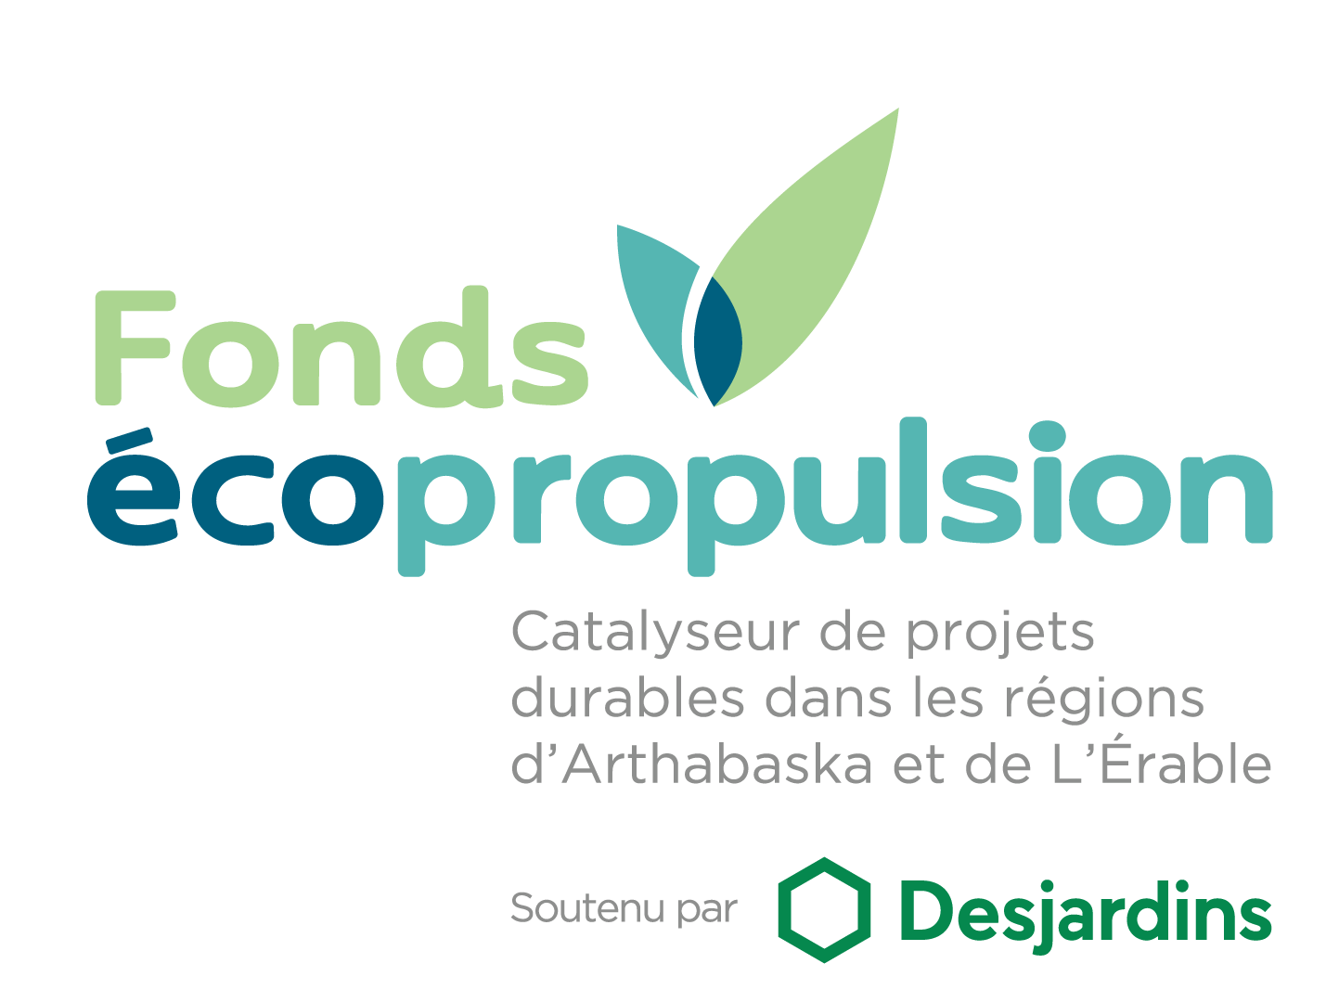
FORMULAIRE DE DEMANDE
Pour vous aider à remplir le présent formulaire, nous vous référons au Guide du demandeur. Vous pouvez également contacter l’équipe du Fonds Écopropulsion pour toutes vos questions à l’adresse suivante : fondsecopropulsion@citeinnovation.ca
Le Fonds Écopropulsion est rendu possible grâce aux partenaires fondateurs, soit la Caisse Desjardins des Bois-Francs, la Caisse Desjardins de L'Érable, la Ville de Victoriaville, la Ville de Plessisville et Sani-Marc.
- PRÉSENTATION DE L’ORGANISATION
  - Description de l’organisation
Veuillez décrire la mission et les valeurs de votre organisation, vos produits et services ainsi que vos principales activités.
Nom légal
Type d’organisation | Choisissez un élément.
MRC | Choisissez un élément.
Description (max. 300 mots)

  - Responsable du projet
Veuillez décrire l’expérience et les compétences du responsable de projet ainsi que de son équipe pour la réalisation du projet.
Nom
Fonction
Description (max. 200 mots)

- DESCRIPTION DU PROJET
2.1 Résumé du projet
Veuillez indiquer un titre descriptif représentant les objectifs du projet, puis rédiger une description détaillant le projet que vous souhaitez réaliser, la problématique à laquelle il répond ainsi que la façon dont vous vous démarquez dans sa mise en œuvre.
Titre du projet
Description (max. 300 mots)

  - Objectifs du projet
Veuillez listez les objectifs selon la portée du projet et donnez-en l’explication.
Objectif | Justification

- BÉNÉFICES ET RETOMBÉES DU PROJET
  - Impacts du projet
Veuillez décrire les impacts attendus pour votre organisation, pour la communauté ou pour la région (environnementaux, sociaux et économiques).
Notez que l’impact environnemental dispose d’un pointage plus important dans la grille d’analyse (section 4.1 du Guide du demandeur) et assurez-vous que votre projet présente un impact réel dans ce domaine.
Impact | Explication  (max. 200 mots par type d’impact)
Environnemental

(ex : eau, énergie, déchets, émissions de GES, ressources naturelles, protection de l’environnement et de la biodiversité, etc.)
Social

(ex : bien-être des humaines, pauvreté, éducation, justice et équité sociale, etc.)
Économique

(ex : économie locale, création de richesses, prospérité, etc.)
Durabilité des bénéficies

Combien de temps perdureront les bénéfices après la réalisation du projet?

  - Indicateurs et suivi du projet
Veuillez identifier les indicateurs utilisés pour le suivi et l’évaluation des retombées liées au projet, et expliquer leur pertinence ainsi que les moyens mis en place pour y parvenir.
Indicateur | Unité | Cible | Justification
Choisissez un élément. | Choisissez un élément.
Choisissez un élément. | Choisissez un élément.
Choisissez un élément. | Choisissez un élément.

- Échéancier du projet
Veuillez décrire les principales étapes nécessaires à la réalisation de votre projet et identifier les responsables (postes ou services) au sein de votre organisation qui y participeront. Indiquez également la période de réalisation du projet, en tenant compte de la section 2.5 du Guide du demandeur.
Étape | Responsable(s) | Dates de réalisation
 |  | Cliquez ou appuyez ici pour entrer une date. | Cliquez ou appuyez ici pour entrer une date.
 |  | Cliquez ou appuyez ici pour entrer une date. | Cliquez ou appuyez ici pour entrer une date.
 |  | Cliquez ou appuyez ici pour entrer une date. | Cliquez ou appuyez ici pour entrer une date.
 |  | Cliquez ou appuyez ici pour entrer une date. | Cliquez ou appuyez ici pour entrer une date.
 |  | Cliquez ou appuyez ici pour entrer une date. | Cliquez ou appuyez ici pour entrer une date.
 |  | Cliquez ou appuyez ici pour entrer une date. | Cliquez ou appuyez ici pour entrer une date.
 |  | Cliquez ou appuyez ici pour entrer une date. | Cliquez ou appuyez ici pour entrer une date.
 |  | Cliquez ou appuyez ici pour entrer une date. | Cliquez ou appuyez ici pour entrer une date.
